**Nhóm sinh viên:** Lê Ngọc Bảo – 15110159

Trần Văn Chinh – 15110167

**BÁO CÁO TUẦN 1**

**TÌM HIỂU MỘT SỐ PHẦN MỀM QUẢN LÝ TRƯỜNG MẦM NON**

1. **Phần Mềm Quản Lý Nhà Trẻ Mẫu Giáo, Mầm Non BimBon**

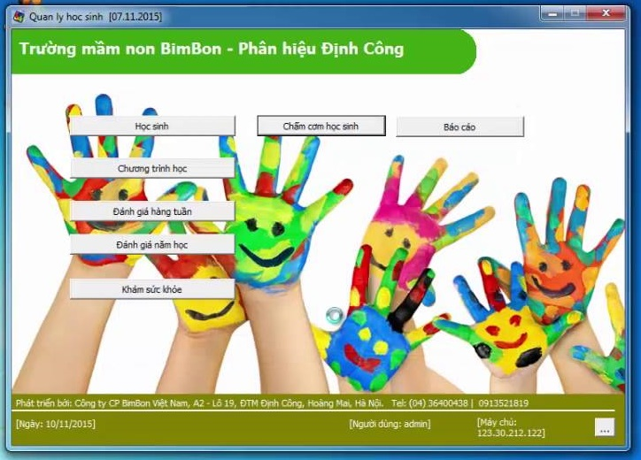

**Chức năng:**

* Quản lý học sinh: hồ sơ học sinh, hồ sơ, các cữ ăn hàng ngày.
* Quản lý giáo viên: hồ sơ giáo viên, lương, phụ cấp,...
* Thực đơn và khẩu phần ăn: thực đơn hàng tuần, khẩu phần ăn và chất lượng dinh dưỡng, đặt hàng,...
* Quản lý tài chính: các khoản thu chi và thanh toán hàng tháng.
* Sổ liên lạc điện tử: liên lạc giữa phụ huynh và giáo viên, nhà trường về thông tin và tình hình của học sinh.

Hỗ trợ cho hệ điều hành windows

1. **Phần Mềm Quản Lý Nhà Trẻ Mẫu Giáo KidsOnline**

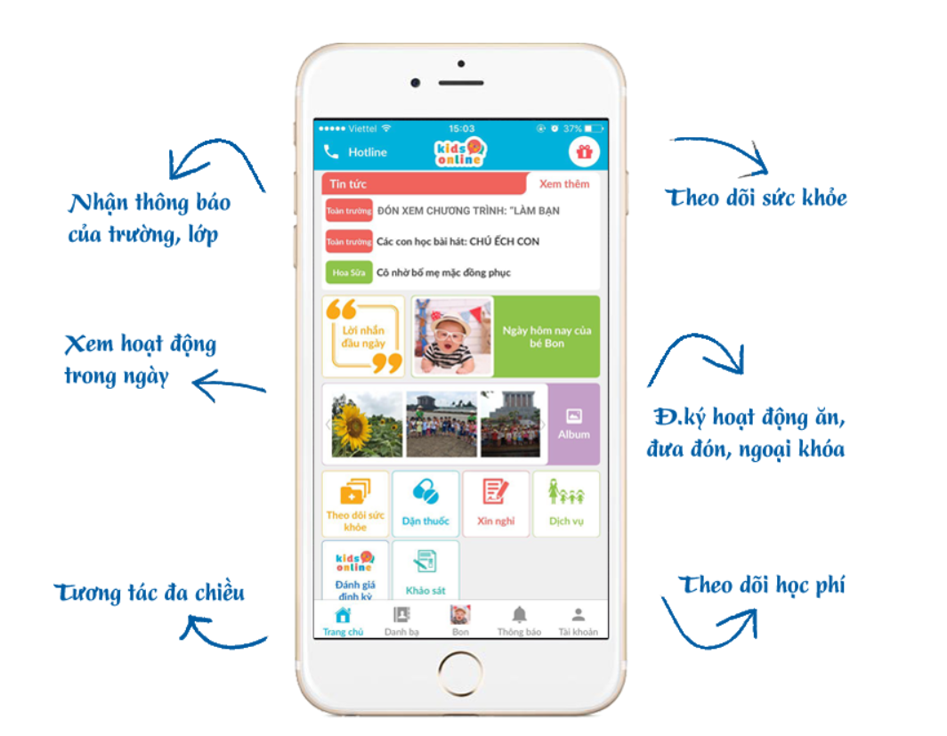

**Chức năng:**

* Hệ thống phần mềm quản lý mầm non: Cho phép nhà trường quản lý thông tin học sinh, giáo viên, nhân viên. Hỗ trợ nghiệp vụ dinh dưỡng, tài chính, xuất báo cáo...
* Xem hình ảnh, video các hoạt động của con trong ngày: Cha mẹ dễ dàng theo dõi hình ảnh, video các hoạt động của con do nhà trường đưa lên. Đồng thời có phản hồi, comment lên các hoạt động đó
* Dễ dàng tương tác và trao đổi thông tin: Dễ dàng theo dõi và trao đổi thông tin giữa cha mẹ - cô giáo và ban giám hiệu như sổ liên lạc điện tử
* Theo dõi tình trạng sức khỏe và học phí: Cha mẹ dễ dàng theo dõi tình trạng sức khỏe của con, theo dõi các loại học phí phát sinh trong tháng.
* Dễ dàng đăng ký sử dụng các dịch vụ gia tăng của nhà trường: Phụ huynh có thể dễ dàng đăng ký sử dụng các dịch vụ gia tăng của nhà trường như: - Đăng ký xe đưa/đón con - Đăng ký ăn sáng/tối cho con - Dặn dò, xin nghỉ học cho con - Lưu ý thuốc uống cho con

Hỗ trợ cho các hệ điều hànhAndroid, iOS, nền tảng web

1. **Phần Mềm Quản Lý Nhà Trẻ Mẫu Giáo FAST**

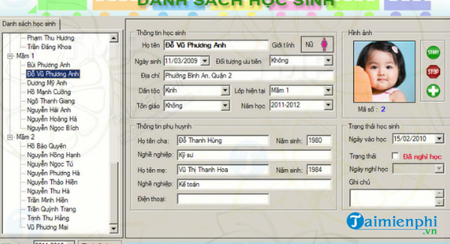

**Chức năng:**

* Quản lý danh sách học sinh trong trường, lập các phiếu thu nhập thông tin từ cha mẹ học sinh, thực hiện các công tác tuyển sinh có hệ thống, quản lý việc nộp học phí của từng cá nhân học sinh.
* Quản lý nhà trẻ: chấm công, giúp ghi nhận giờ làm của nhân viên, tính lương theo giờ làm.
* Quản lý tình trạng sức khỏe của học sinh một cách chi tiết và cụ thể nhất, qua đó, thực hiện trao đổi về chế độ dinh dưỡng cho trẻ với các phụ huynh để tìm được giải pháp giúp trẻ có thể phát triển một cách toàn diện.
* Quản lý các hoạt động thu chi, quản lý kho, quản lý toàn bộ được tài sản có trong trường. Truy xuất các báo cáo cụ thể để nhà trường có thể theo dõi và thực hiện một cách đầy đủ.
* Quản lý chế độ dinh dưỡng, khẩu phần ăn uống của học sinh, qua đó, có thể tự cân bằng được chế độ dinh dưỡng phù hợp giúp các em có sự phát triển tốt nhất.
* Quản lý toàn bộ chương trình giảng dạy của các giáo viên, qua đó, lên được một kế hoạch giảng dạy khoa học để các em có thể tiếp thu được toàn bộ hệ thống kiến thức theo chương trình.

Hỗ trợ nền tảng windows

1. **Phần Mềm Quản Lý Nhà Trẻ Mẫu Giáo Kidsoft**



**Chức năng:**

* Quản lý khẩu phần ăn dinh dưỡng
* Quản lý thu chi và bán phiếu ăn trên phần mềm
* Quản lý nhân viên, giáo viên, học viên và quá trình thi đua.
* Quản lý hồ sơ sơ đồ sức khỏe
* Quản lý tài sản – cơ sở vật chất

Hỗ trợ cho nền tảng web